REPORT

2주차 실습강의 내용 복습



|  |  |
| --- | --- |
| **과목 / 분반** | 회로패턴설계 (2반) |
| **학과 / 학년** | 컴퓨터공학과 3학년 |
| **학번** | 1726052 |
| **이름** | 최신호 |

1. **프로젝트 생성**

|  |  |
| --- | --- |
| **ALtium Designer 시작화면 확인하기** | |
|  | |
| **ALtium Designer** 프로그램을 실행한 상태에서, 프로젝트를  생성하는 방법에 대하여 알아보고자 한다. 위 이미지는 프로그램을 실행했을 때 처음 마주하게 되는 화면을 캡처한 것이며, 프로젝트를 생성하고자 한다면 **좌측 상단의 탭**에 집중해야 한다.  **FiLe – New – Project 순서로 진행하여 프로젝트 생성 가능▶** |  |
| **프로젝트 생성 윈도우 확인하기** | |
|  | |

|  |  |
| --- | --- |
| 프로젝트 생성 윈도우는 위 이미지와 같이 구성되어 있다. 기본적으로 PCB와 메인보드는  프로젝트를 최초 생성시 비어 있는 상태이며, 사용자가 설정할 수 있는 것으로는 **“프로젝트 이름”**과 프로젝트가 위치할 **“파일 경로”**가 되겠다. 좌측에 LOCATION이라는 문구는 “위치”를 뜻하며, 내 PC에 저장하고자 한다면 **“LocaL Projects”**인 상태로 두면 된다. 설정이 끝났으면  우측 하단에 **“Create”** 버튼을 눌러 프로젝트를 생성한다. | |
| **프로젝트 윈도우 살펴보기** | |
| 프로젝트를 생성했으면, 화면 좌측에 위치한 프로젝트 윈도우를  살펴보도록 한다. 프로젝트 윈도우에는 현재 작업 중인 프로젝트 외에도 이전에 작업한 프로젝트가 있을 수 있다.  바로 전에 생성한 프로젝트는 오른쪽 이미지에서 가장 하단에 **“PCB_Project.PrjPcb”**라는 이름으로 존재하고 있으며, 현재는 아무런 파일도 가지고 있는, 비어있는 상태이다. 비어있는 프로젝트에는 여러 PCB 관련 파일을 생성하고, 수정하는 등 활용이 가능하다. |  |
| **프로젝트에 파일 생성하기** | |
|  | |
| PCB 작업을 위하여 회로도, PCB, 기타 라이브러리 등 파일을 추가하고자 한다면 간단한  방법으로 생성이 가능하다. 프로젝트 윈도우에서 생성한 프로젝트에 마우스 커서를 가져다 두고 우클릭을 하면 여러 항목이 나타난다. 그중 **“Add New to Project”**라는 항목을 클릭하고 이어서 나타나는 여러 항목 중 필요한 파일을 선택하여 생성하면 된다.  이 다음부터는 **“Schematic”** 항목을 클릭하여 회로도를 작성하는 방법을 알아보았다. | |

1. 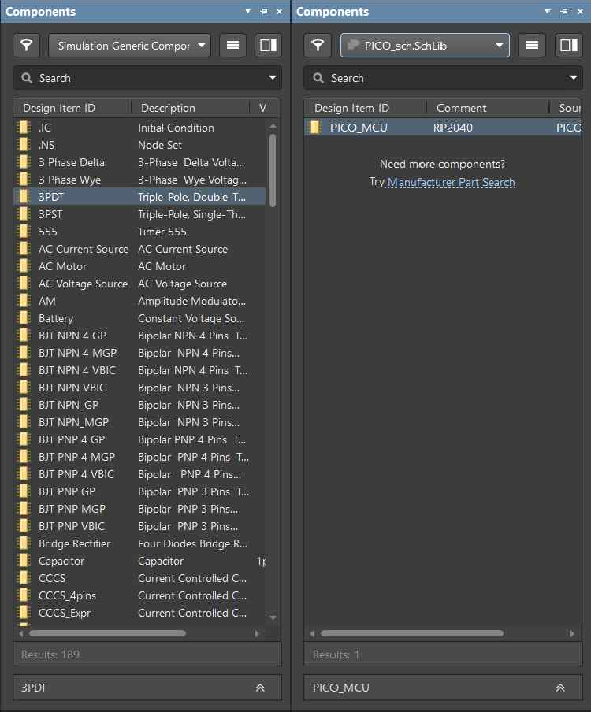**회로도 디자인하기**

|  |  |  |
| --- | --- | --- |
| **회로도 디자인하기** | | |
|  | | |
| 회로도를 디자인할 수 있는 방법은 아주 자유롭게도 프로그램에서 도구를 지원한다. 도구를  선택하는 것은 시트 파일을 열어둔 위 이미지와 같은 상태에서 상단에 위치한 바(Bar) 부분을  주목하여야 한다. 위 영역을 확대하면 아래와 같다. | | |
|  | | |
| **Drag Object** : Drag, Move 등 회로도에 배치된 오브젝트를 움직이는 데 사용된다.  **SeLect Objects inside Area** : 오브젝트로 인해 가려진 오브젝트나 여러 오브젝트를 선택할 수 있다.  **PLace Wire** : 배선 및 버스 등 배치가 가능하며 Ctrl + W 단축기 사용 가능하다.  **PLace GND Port** : GND 전원 포트 관련하여 표기시 사용한다.  **PLace Port** : 회로도의 Input 또는 Output 포트 관련하여 표기시 사용한다. | | |
| **Components 탭**에서 필요한 부품을 검  색하여 리스트에 있는 부품의 경우 가져 와서 회로도에 배치할 수 있다.  회로 라이브러리를 만들어 둔 것이 있는 경우 직접 만든 회로 라이브러리에서도 부품을 가져올 수 있는 곳이 바로 **Components 탭**이다.  회로도 디자인을 마쳤다면 파일에 커서를 두고 우클릭 후 “**Save As”** 항목을 클릭 하여 이름을 설정하도록 한다. |  |  |

1. 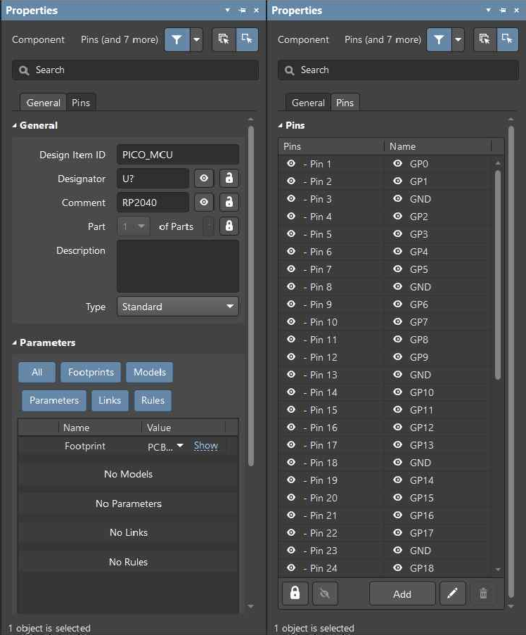**회로 라이브러리 만들기**

|  |  |  |  |
| --- | --- | --- | --- |
| **SCH Library 탭 살펴보기** | | | |
|  | Sch Library 파일을 만드는 방법은 Schematic 시트 파일과 PCB 보드  등 파일을 생성할 때와 마찬가지로 프로젝트 윈도우에서 우클릭 후 **“Add New to Project”**를 통하여 생성이 가능하며, 이번에 알아볼 것은 **SCH Library 탭**이다.  좌측 이미지에는 실습 때 만들었던 회로 라이브러리 파일이 존재한다. 프 로젝트 탭에서 SchLib 파일을 클릭하여도 되고, SCH Library 탭에서 클  릭해서 선택해도 된다. | | |
| 선, 사각형, 모서리 둥근 사각형 등 기본적으로 제공하  는 다양한 도형을 활용하여 회로도를 그릴 수 있으며, 디자인하는 동안 활용하기 유용한 팁이 하나 있다면 **“G”** 키를 눌러서 격자를 조절하면 배치하는 데 정확도 를 조절할 수 있다는 것이었다.  **상단 탭 중 “PLace” 탭으로 디자인 ▶** | |  |
|  | | | |
| 선을 배치한 후 선에 대한 설정을 하고 싶다면 오브젝트  를 더블클릭했을 때 나타나는 **Properties 탭**에서 설정 이 가능하다.  **GeneraL 탭**에서는 선의 이름을 설정할 수 있고, **Pins 탭**에서 심볼 작업까지 마칠 수 있다. | |  |  |

1. **PCB 보드 라이브러리 살펴보기**

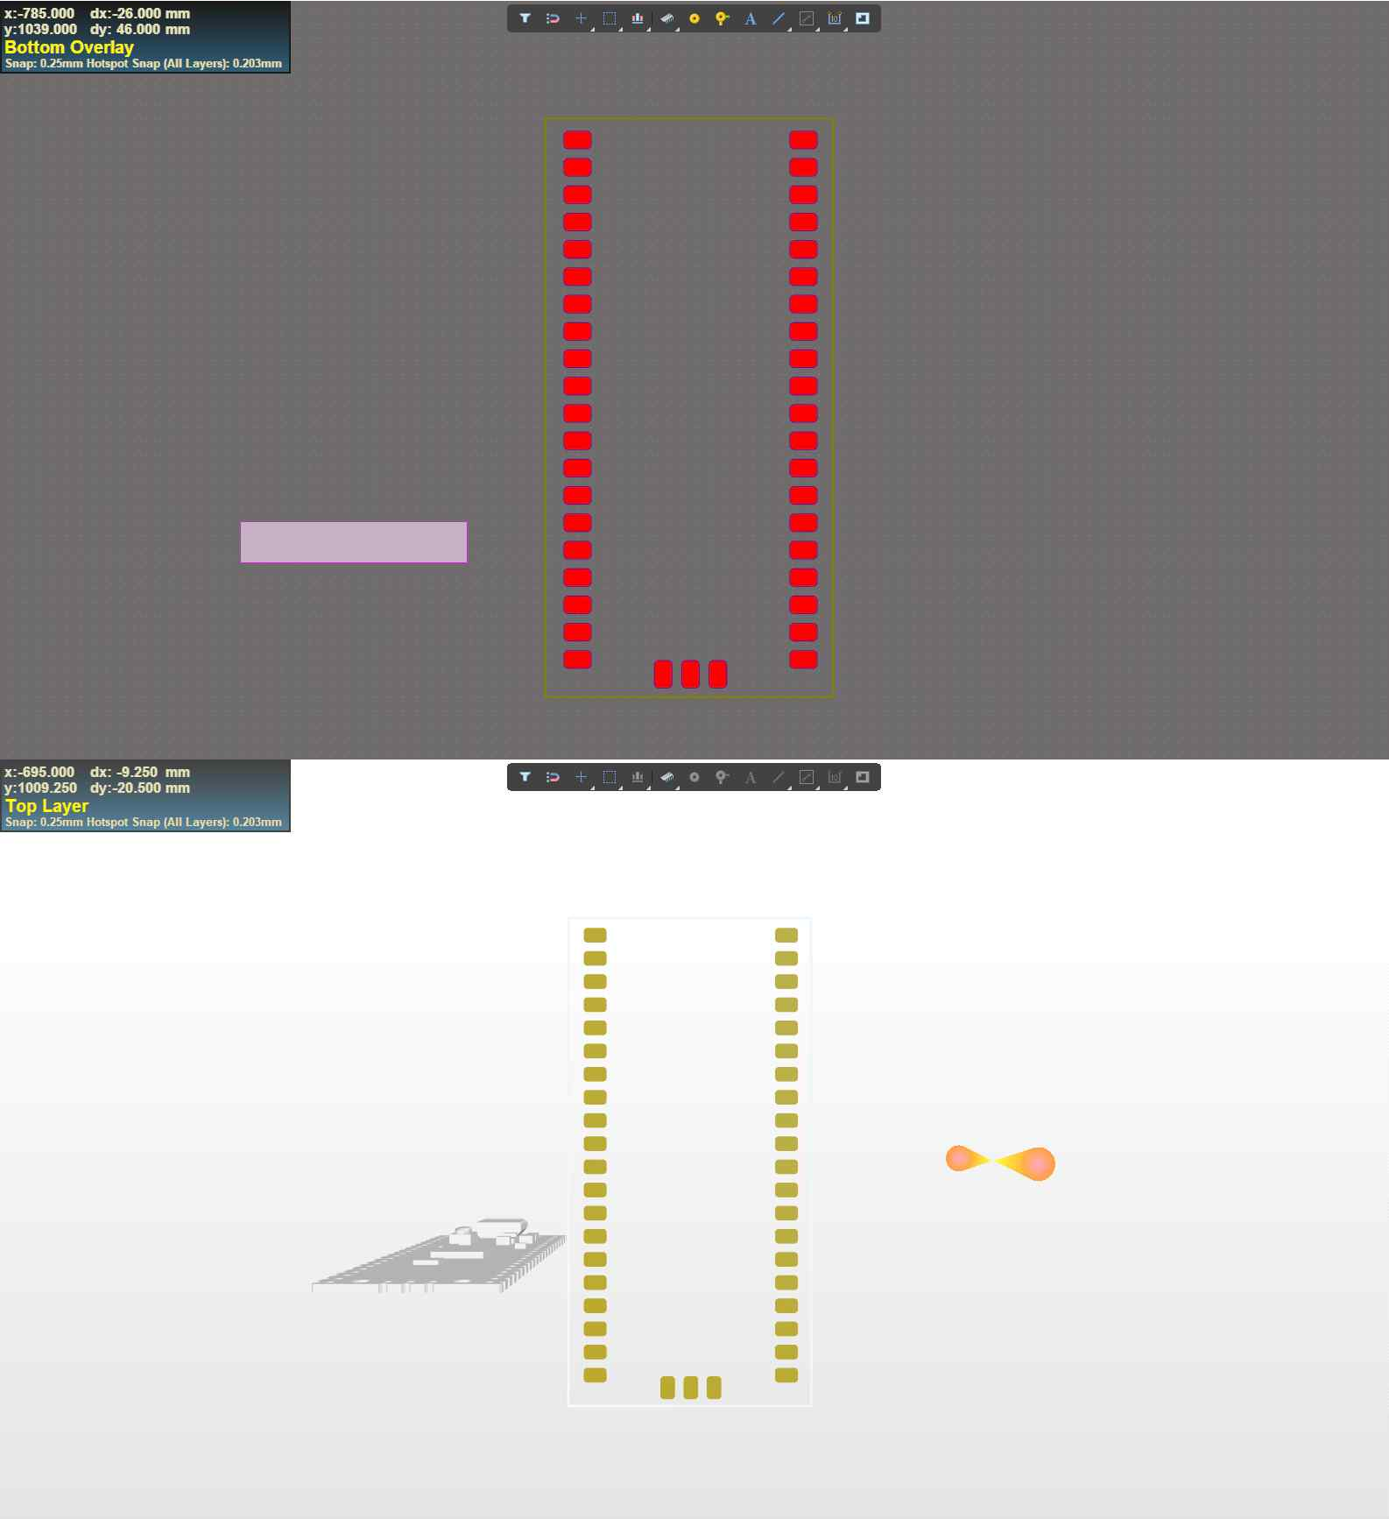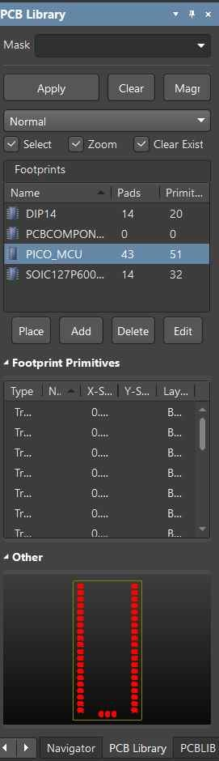

|  |  |
| --- | --- |
| **PCB 라이브러리 살펴보기** | |
|  | |
|  | |
|  | PCB Library 탭에서 새 PCB 라이브러리를 생성하고 삭제가 가능하고  위 이미지와 같이 확인하는 것 또한 가능하다. 3D와 2D를 번갈아가며 확인이 가능하다. 단축키 **“2”**를 누르면 2D 시점으로 보게 되고, **“3”**을 누르면 3D 시점으로 확인이 가능하다  배치에 관련해서는 좌측 상단 탭 중 **“PLace”** 탭을 통하여 도형이나 배선 을 설치하는 것이 가능하다. |